SABATO 5 MARZO 2022 – ORE 17.30
EVENTO ONLINE

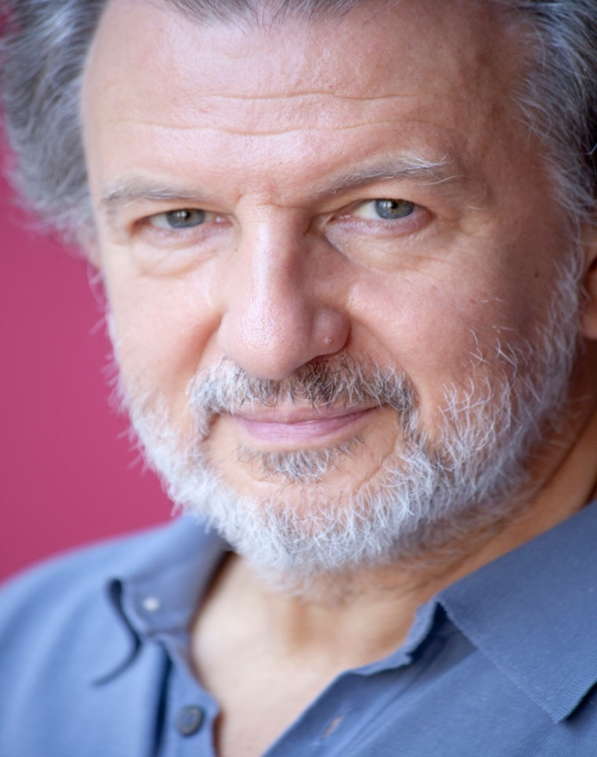
Lezione magistrale
PIERGIORGIO ODIFREDDI
Siamo solo la nostra eredità genetica?

info su www.filosofarti.it

